編號A3 早點 午餐 午點(素食)
A2星期五
午餐：玉米什錦素麵+炒A菜
料理名稱 | 使用食材 | 1人份  可食量(g) | 30人份  可食量 | 作法
玉米  什錦素麵 | 白麵(乾) | 50 | 1500 | - 熱油鍋加入所有材料加鹽、水調味  - 另燙一鍋熱水將麵煮熟
玉米  什錦素麵 | 玉米 | 42.5 | 1275 | - 熱油鍋加入所有材料加鹽、水調味  - 另燙一鍋熱水將麵煮熟
玉米  什錦素麵 | 素火腿丁 | 20 | 600 | - 熱油鍋加入所有材料加鹽、水調味  - 另燙一鍋熱水將麵煮熟
玉米  什錦素麵 | 板豆腐塊 | 40 | 1200 | - 熱油鍋加入所有材料加鹽、水調味  - 另燙一鍋熱水將麵煮熟
玉米  什錦素麵 | 紅蘿蔔丁 | 30 | 900 | - 熱油鍋加入所有材料加鹽、水調味  - 另燙一鍋熱水將麵煮熟
玉米  什錦素麵 | 杏鮑菇丁 | 30 | 900 | - 熱油鍋加入所有材料加鹽、水調味  - 另燙一鍋熱水將麵煮熟
玉米  什錦素麵 | 鹽 | 0.25 | 7.5 | - 熱油鍋加入所有材料加鹽、水調味  - 另燙一鍋熱水將麵煮熟
玉米  什錦素麵 | 油 | 5 | 150 | - 熱油鍋加入所有材料加鹽、水調味  - 另燙一鍋熱水將麵煮熟
炒A菜 | A菜 | 40 | 1200 | 熱油鍋加入蔬菜及適量水炒熟即可
炒A菜 | 鹽 | 0.25 | 7.5 | 熱油鍋加入蔬菜及適量水炒熟即可
炒A菜 | 油 | 2.5 | 75 | 熱油鍋加入蔬菜及適量水炒熟即可
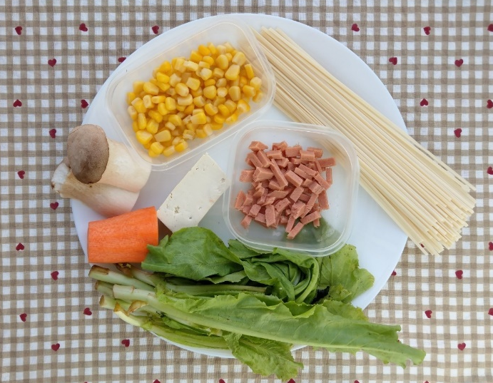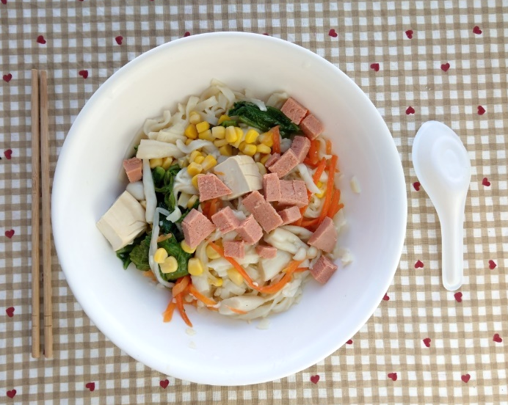
午餐：玉米什錦素麵
料理名稱 | 使用食材 | 1人份  可食量(g) | 30人份  可食量 | 作法
玉米  什錦素麵 | 白麵(乾) | 50 | 1500 | - 熱油鍋加入所有材料加鹽、水調味  - 另燙一鍋熱水將麵煮熟
玉米  什錦素麵 | 玉米 | 42.5 | 1275 | - 熱油鍋加入所有材料加鹽、水調味  - 另燙一鍋熱水將麵煮熟
玉米  什錦素麵 | 素火腿丁 | 20 | 600 | - 熱油鍋加入所有材料加鹽、水調味  - 另燙一鍋熱水將麵煮熟
玉米  什錦素麵 | 板豆腐塊 | 40 | 1200 | - 熱油鍋加入所有材料加鹽、水調味  - 另燙一鍋熱水將麵煮熟
玉米  什錦素麵 | 紅蘿蔔丁 | 30 | 900 | - 熱油鍋加入所有材料加鹽、水調味  - 另燙一鍋熱水將麵煮熟
玉米  什錦素麵 | 杏鮑菇丁 | 30 | 900 | - 熱油鍋加入所有材料加鹽、水調味  - 另燙一鍋熱水將麵煮熟
玉米  什錦素麵 | 鹽 | 0.25 | 7.5 | - 熱油鍋加入所有材料加鹽、水調味  - 另燙一鍋熱水將麵煮熟
玉米  什錦素麵 | 油 | 5 | 150 | - 熱油鍋加入所有材料加鹽、水調味  - 另燙一鍋熱水將麵煮熟
午餐：炒A菜
料理名稱 | 使用食材 | 1人份  可食量(g) | 30人份  可食量 | 作法
炒A菜 | A菜 | 40 | 1200 | 熱油鍋加入蔬菜及適量水炒熟即可
炒A菜 | 鹽 | 0.25 | 7.5 | 熱油鍋加入蔬菜及適量水炒熟即可
炒A菜 | 油 | 2.5 | 75 | 熱油鍋加入蔬菜及適量水炒熟即可

